H L Á Š E N Í

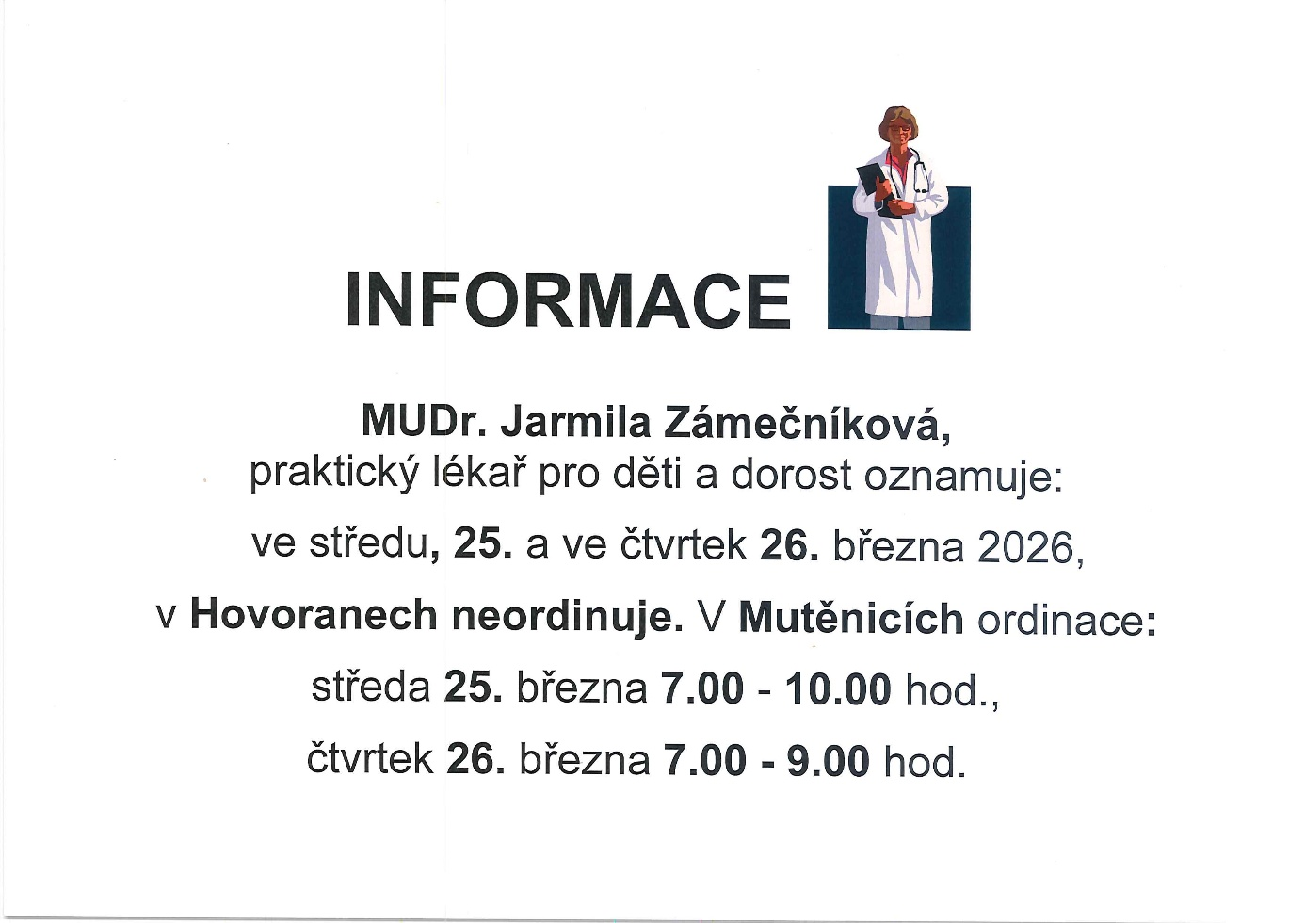
Obec Čejč, farnost Hovorany a spolek AVA vás srdečně zvou v neděli 5. dubna ve 14:30 do kostela sv. Vendelína v Čejči na koncert duchovní hudby. Těšit se můžete na nádherný program: Giovanni Battista Pergolesi – Stabat Mater, Wolfgang Amadeus Mozart – Divertimento D dur. Přijďte se naladit na velikonoční atmosféru a prožít chvíle plné krásné hudby a klidu. Vstupné dobrovolné.

